Ref. EXP-EXA: 1165 /2021
Ciudad Autónoma de Buenos Aires, 13 de octubre de 2021

Selección Interina
Un cargo de Ayudante con dedicación simple interino
Área: Psicología del Aprendizaje y de la Adolescencia, sub área Psicología de la Adolescencia

A los trece días del mes de octubre del corriente año, los abajo firmantes, miembros del Jurado que entiende en la selección interina dispuesta por resolución CD Nº 1405/21 para cubrir (1) cargo de Ayudante de Primera con dedicación parcial (S/C No 124) interino, en el área de Psicología del Aprendizaje y de la Adolescencia, sub área Psicología de la Adolescencia del Bloque Pedagógico de los Profesorados de esta Facultad de Ciencias Exactas y Naturales de la Universidad de Buenos Aires, y de acuerdo con el Reglamento de Concursos de Personal Docente Auxiliar, publican los puntajes máximos que se asignarán a los distintos antecedentes y la forma en que se desarrollará la Prueba de Oposición:

Ítem | Puntaje
1. Antecedentes Docentes | 21
2. Antecedentes Científicos | 10
3. Antecedentes de Extensión | 5
4. Antecedentes Profesionales | 14
5. Prueba de Oposición | 40
6. Calificaciones, Títulos, estudios y otros antecedentes | 10
Total | 100

Modalidad de la Prueba de Oposición: Fecha 22 de octubre de 2021.
La prueba de oposición consistirá en la presentación de un Trabajo Práctico sobre un tema a elección del postulante dentro de los temas de los programas vigentes que conforman el área. Tiempo estipulado: 20 minutos.
Al concluir cada exposición, el jurado realizará una entrevista a los/las postulantes.
.

Francisco Lopez Arriazu
 | 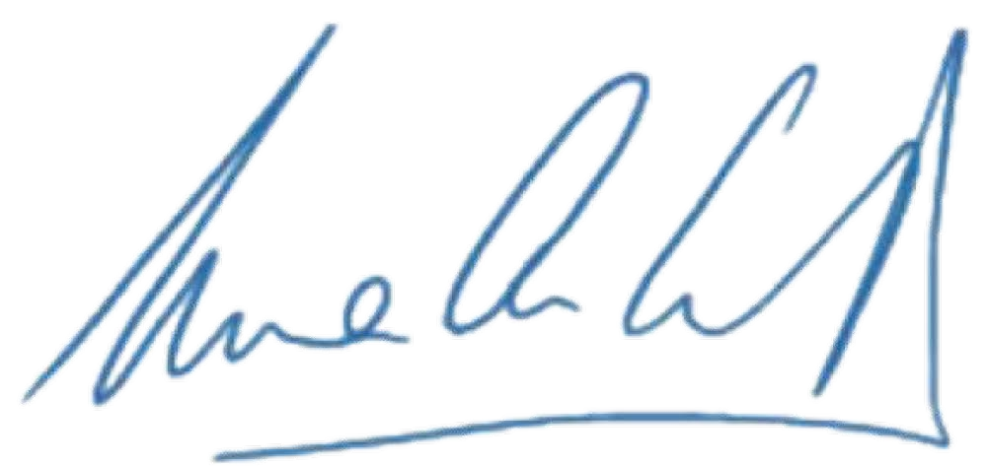
Francisco López Arriazu | Dra. María Ana Castro | Dr. Axel Horn

